Частное учреждение образования
Колледж бизнеса и права

УТВЕРЖДАЮ
Ведущий
методист колледжа
___________Е.В. Паскал
«___»_____________2021

Специальность: 2-40 01 01 «Программное обеспечение информационных технологий» | Дисциплина: «Программные средства создания Интернет-приложений»

Лабораторная работа №14
Инструкционно-технологическая карта
Тема: «Создание классов, их свойств и методов в сценариях на языке JavaScript. Добавление методов с использованием прототипов»
Цель: Исследовать способы создания классов, их свойств и методов в сценариях на языке JavaScript. Научиться добавлять методы с использованием прототипов
Время выполнения: 2 часа
СОДЕРЖАНИЕ РАБОТЫ
- Контрольные вопросы.
- Теоретические сведения для выполнения работы.
- Порядок выполнения работы.
- Домашнее задание.
- Литература.
- КОНТРОЛЬНЫЕ ВОПРОСЫ
- Что такое классы?
- Какие вы знаете методы классов?
- Что такое сценарий в JS?
- Что такое прототип?
- ТЕОРЕТИЧЕСКИЕ СВЕДЕНИЯ ДЛЯ ВЫПОЛНЕНИЯ РАБОТЫ
Изначально ООП модель JavaScript была основана на прототипной структуре, но для удобства в нем появились классы.
JavaScript – это не классический объектно-ориентированный язык, основанный на классах, однако в нем есть способ для их реализации.
Классовая модель – это самая популярная реализация объектно-ориентированного программирования. Однако ООП в JavaScript основано не на классах, а на прототипах. В этой модели для создания новых объектов используется шаблонный объект – прототип.
Посмотрим на пример кода:
let names = {
fname: "Dillion",
lname: "Megida"}
console.log(names.fname); // Dillion
console.log(names.hasOwnProperty("mname")); // false
В переменную names мы записали объект, у которого есть два свойства – fname и lname – и ни одного метода. Откуда же взялся метод hasOwnProperty?
Дело в том, что объект names не существует сам по себе, у него есть прототип – Object.prototype.
Выведем эту переменную в консоль:
console.log(names);
Вот что мы увидим:
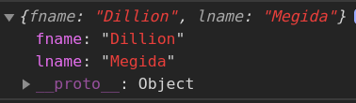
Развернем загадочное свойство __proto__:
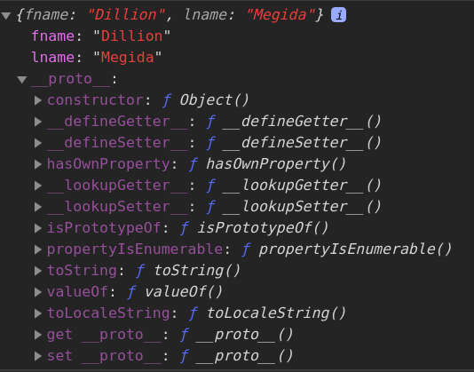
Мы можем увидеть конструктор объекта names – функцию Object() – и множество методов под ним. Среди них – и hasOwnProperty. Все эти методы хранятся в прототипе Object, но доступны и самому объекту names.
Другими словами, все объекты в JavaScript создаются с использованием прототипа Object.prototype:
names.__proto__ === Object.prototype; // true
И каждый объект имеет доступ ко всем методам этого прототипа, не обладая ими напрямую.
Свойство __proto__
Каждый объект в JavaScript имеет свойство __proto__, в котором хранится ссылка на другой объект, являющийся его прототипом.
Через это свойство, этот объект и получает доступ к свойствам и методам прототипа.
По умолчанию у всех объектов в свойство __proto__ записана ссылка на Object.prototype. Однако мы можем изменить это – иначе говоря «унаследовать» объект от другого прототипа.
Изменение прототипа
Не следует менять свойство __proto__ напрямую, для этого существуют специальные методы.
Object.create()
function DogObject(name, age) {
let dog = Object.create(constructorObject);
dog.name = name;
dog.age = age;
return dog;}
let constructorObject = {
speak: function(){
return "I am a dog" }}
let bingo = DogObject("Bingo", 54);
console.log(bingo);
Посмотрим на объект bingo в консоли:
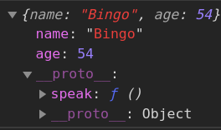
Теперь в свойстве __proto__ находится другая функция-конструктор и метод speak.
Object.create создает новый объект, автоматически устанавливая ему указанный прототип.
Ключевое слово new
function DogObject(name, age) {
this.name = name;
this.age = age;}
DogObject.prototype.speak = function() {
return "I am a dog";}
let john = new DogObject("John", 45);
john.__proto__ === DogObject.prototype; // true
Теперь свойство john.__proto__ ссылается на DogObject.prototype. Обратите внимание – не на функцию DogObject (она является только конструктором объектов), а на объект, записанный в ее свойстве prototype.
Данные и методы хранятся только в объектах. Функции-конструкторы вроде DogObject или Object только предлагают удобный способ конфигурации (через this) и создания новых объектов.Функция-конструктор имеет свойство prototype, в котором хранится объект-прототип. По его образу эта функция будет создавать новые объекты.
Прототип объекта, хранящийся в его свойстве __proto__, и объект, хранящийся в свойстве prototype конструктора – одно и то же.
В свою очередь прототип прототипа john ссылается на уже знакомый нам Object.prototype.
DogObject.prototype.__proto__ === Object.prototype;
То, что мы видим, называется цепочкой прототипов. Это основа прототипно-ориентированного программирования. Объект может получить доступ к любому свойству или методу, которое есть у любого звена его прототипной цепочки.
Сколько бы прототипов ни было в этой цепочке, последний почти всегда будет наследовать от исходного Object.prototype. При необходимости можно избавиться от дефолтного прототипа, вызвав метод Object.create и передав ему null. Это бывает полезно для создания словарей, в которых не должно быть ничего лишнего.
Ключевое слово new, которое превращает обычную функцию в конструктор объектов, делает по сути ту же самую вещь, что и Object.create(), только проще.
Добавление метода к объекту через прототип:
Свойство __proto__ считается устаревшим, и по стандарту оно должно поддерживаться только браузерами.
Современные же методы это:
Object.create(proto, [descriptors]) – создаёт пустой объект со свойством [[Prototype]], указанным как proto, и необязательными дескрипторами свойств descriptors.
Object.getPrototypeOf(obj) – возвращает свойство [[Prototype]] объекта obj.
Object.setPrototypeOf(obj, proto) – устанавливает свойство [[Prototype]] объекта obj как proto.
Эти методы нужно использовать вместо __proto__.
Например:
let animal = {
eats: true};
// создаём новый объект с прототипом animal
let rabbit = Object.create(animal);
alert(rabbit.eats); // true
alert(Object.getPrototypeOf(rabbit) === animal); // получаем прототип объекта rabbit
Object.setPrototypeOf(rabbit, {}); // заменяем прототип объекта rabbit на {}
У Object.create есть необязательный второй аргумент: дескрипторы свойств. Мы можем добавить дополнительное свойство новому объекту таким образом:
let animal = {
eats: true};
let rabbit = Object.create(animal, {
jumps: {
value: true }});
alert(rabbit.jumps); // true
Мы также можем использовать Object.create для «продвинутого» клонирования объекта, более мощного, чем копирование свойств в цикле for..in:
// клон obj c тем же прототипом (с поверхностным копированием свойств)
let clone = Object.create(Object.getPrototypeOf(obj), Object.getOwnPropertyDescriptors(obj));
Такой вызов создаёт точную копию объекта obj, включая все свойства: перечисляемые и неперечисляемые, геттеры/сеттеры для свойств – и всё это с правильным свойством [[Prototype]].
Итого
Современные способы установки и прямого доступа к прототипу это:
- Object.create(proto[, descriptors]) – создаёт пустой объект со свойством [[Prototype]], указанным как proto (может быть null), и необязательными дескрипторами свойств.
- Object.getPrototypeOf(obj) – возвращает свойство [[Prototype]] объекта obj (то же самое, что и геттер __proto__).
- Object.setPrototypeOf(obj, proto) – устанавливает свойство [[Prototype]] объекта obj как proto (то же самое, что и сеттер __proto__).
Встроенный геттер/сеттер __proto__ не безопасен, если мы хотим использовать созданные пользователями ключи в объекте. Как минимум потому, что пользователь может ввести "__proto__" как ключ, от чего может возникнуть ошибка. Если повезёт – последствия будут лёгкими, но, вообще говоря, они непредсказуемы.
Так что мы можем использовать либо Object.create(null) для создания «простейшего» объекта, либо использовать коллекцию Map.

- ПОРЯДОК ВЫПОЛНЕНИЯ РАБОТЫ
- Изучите теоретические сведения.
- Выполнить примеры кода из теоретической части.
- Выполненные задания сдайте на проверку преподавателю.

- ДОМАШНЕЕ ЗАДАНИЕ
стр 55-67
- ЛИТЕРАТУРА
Прохоренок Н. А., HTML, JavaScript, PHP и MySQL. Джентльменский набор Web-мастера. —3-е изд., перераб. и доп. — СПб.: БХВ-Петербург, 2010.

Преподаватель Д.А.Шпиганович

Рассмотрено на заседании цикловой комиссии
программного обеспечения информационных технологий
Протокол № ____ от «___» __________ 2021
Председатель ЦК ____________К.О.Якимович

